23, 24, 25 et 26ème dimanche après la PENTECÔTE

Voilà ce que dit le Seigneur : Mes pensées sont des pensées de paix et non d’affliction : vous m’invoquerez, et je vous exaucerai, et je vous ramènerai, vous, les captifs, de tous les points du globe. Ps. Seigneur, vous avez béni votre terre : vous avez ramené les captifs de Jacob. Jér. 29 ; Ps 84.
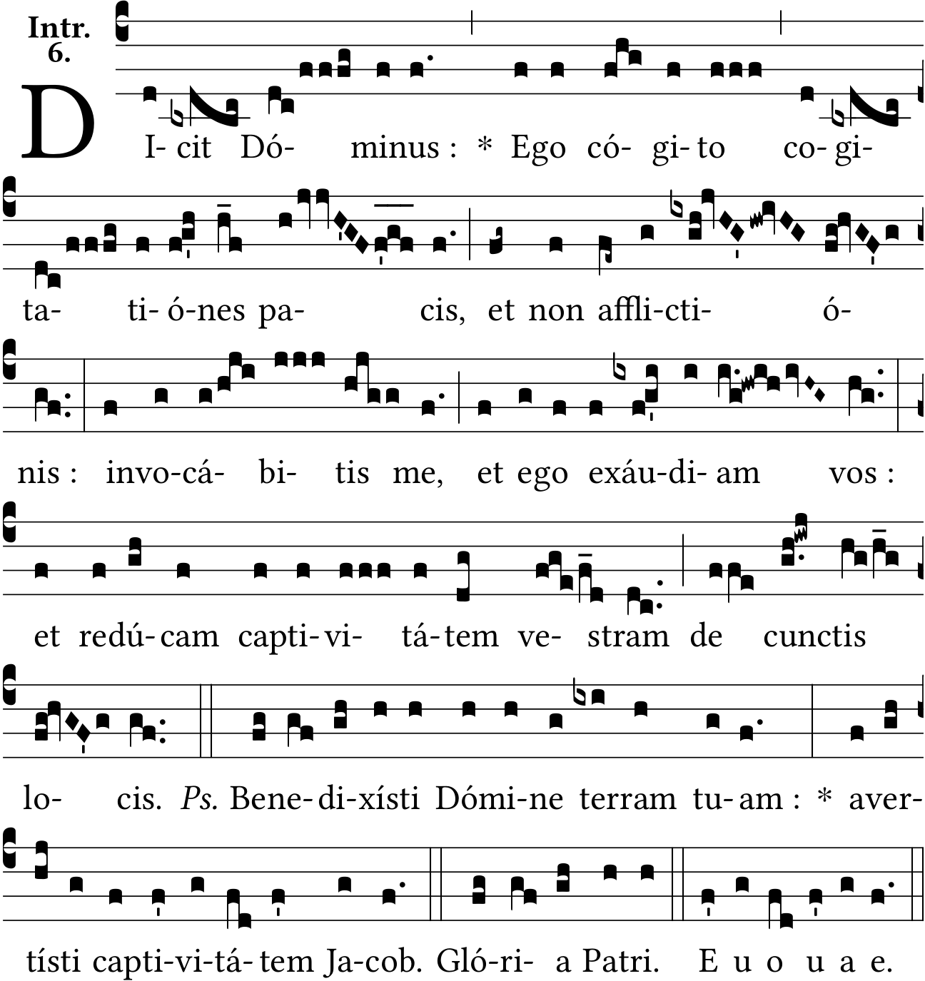
Vous nous avez délivrés Seigneur, de ceux qui nous affligeaient ; et vous avez confondu ceux qui nous haïssent. V/. C’est en Dieu que nous nous glorifierons tout le jour, et c’est à votre Nom que nous rendrons gloire pour tous les siècles. Ps. 43.
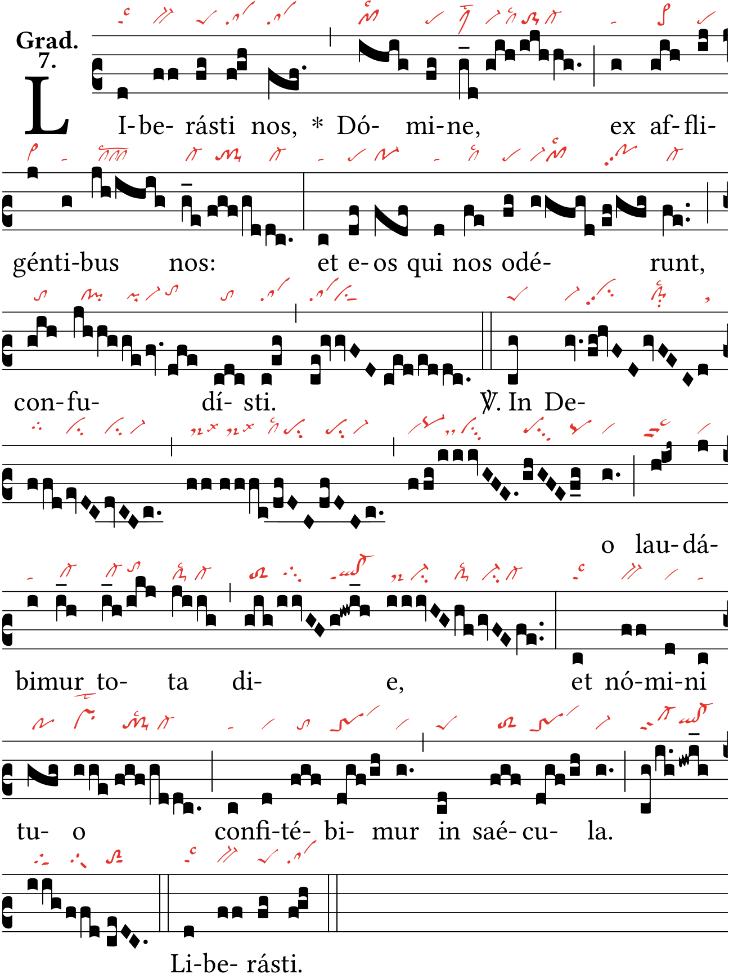
Alleluia. V/. Des profondeurs de l’abîme j’ai crié vers vous, Seigneur : Seigneur, écoutez ma voix. Ps. 129.
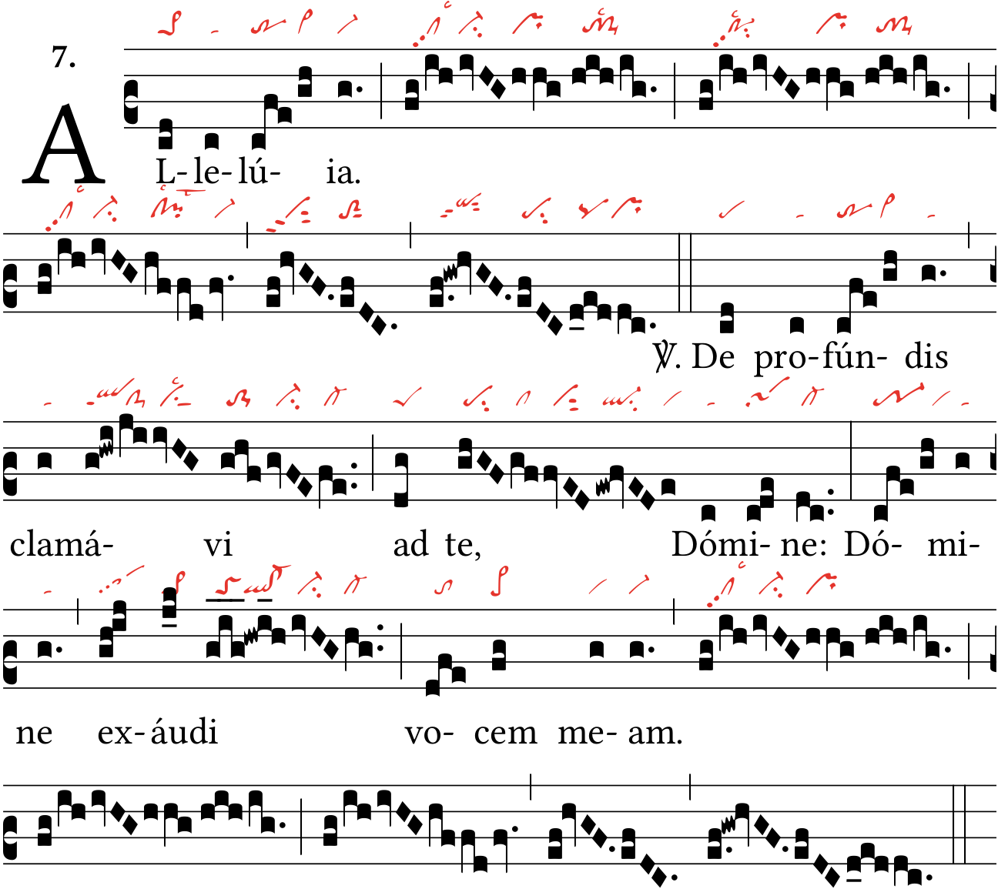

En vérité, je vous le dis : tout ce que vous demandez en priant, ne doutez pas de l’obtenir et la chose s’accomplira pour vous. S. Marc, 11.
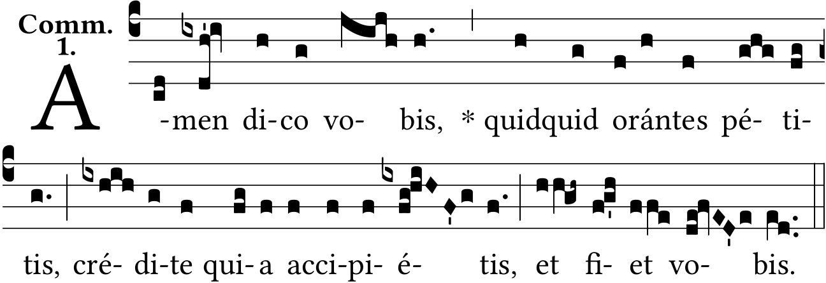
Des profondeurs de l’abîme j’ai crié vers vous, Seigneur : Seigneur, écoutez ma voix… des profondeurs de l’abîme j’ai crié vers vous, Seigneur. Ps. 129.
